PERSBERICHT — Dinsdag 13 oktober 2026
Overdag stoken als je niet thuis bent: een slimme manier van verwarmen
Het Eindhovense Ona maakt van je woning een betonbatterij, opgeladen door een airco op de goedkoopste uren van de dag. Dat scheelt een gemiddelde tussenwoning ongeveer €540 per jaar.
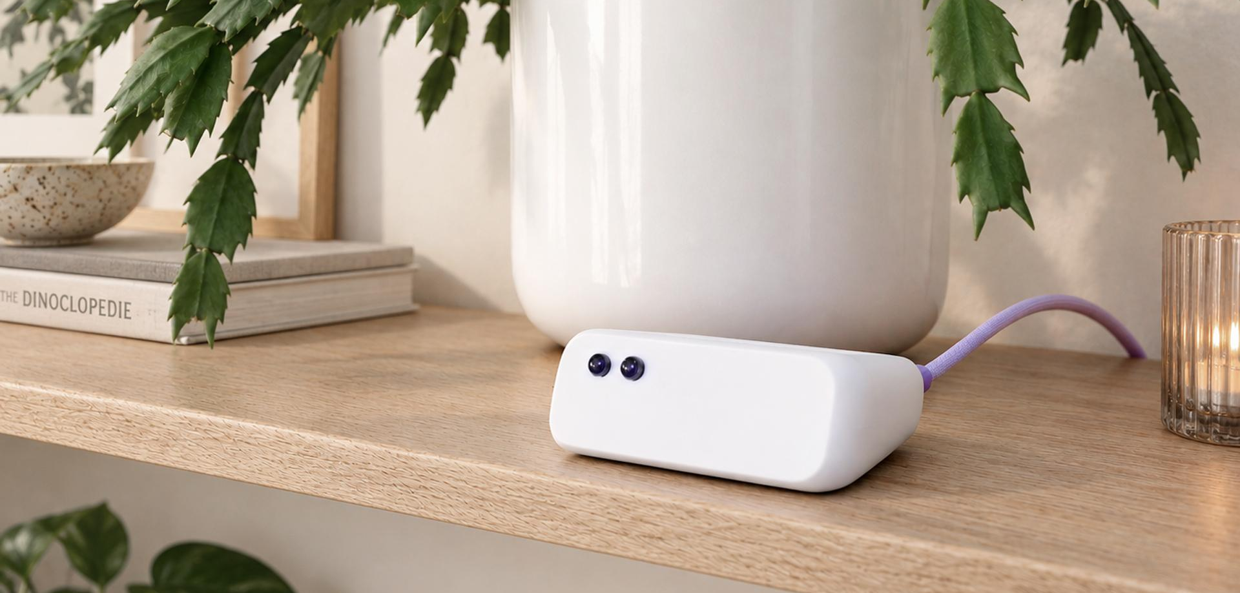
De Ona Airco Controller™
Eindhoven, 13 oktober 2026 — Op 1 januari 2027 stopt de salderingsregeling, en veel zonnepaneelbezitters kijken daarom naar een thuisbatterij van duizenden euro's. Het Eindhovense Ona laat zien dat iedereen die opslag al in huis heeft: de stenen en het beton van vloeren, muren en plafonds. Een kastje van €165 laat een airco daar overdag warmte in laden, zodat die 's avonds weer vrijkomt, als energie het duurst is en het stroomnet het krapst zit.
Dat is goed nieuws in een jaar waarin er over de energierekening weinig goeds te melden valt. Onlangs bleek nog dat een ruime meerderheid van de huishoudens in 2031 jaarlijks €400 tot €600 meer betaalt dan nu, vooral door stijgende netkosten en het einde van de salderingsregeling.
Verwarmen is veruit de grootste post: de helft van de energierekening van een huishouden gaat naar het warm houden van het huis. In bijna een op de vijf Nederlandse woningen gebeurt dat inmiddels ook met een airco, en er komen er zo'n 250.000 per jaar bij. Bij ongeveer een half miljoen huishoudens is de airco zelfs de belangrijkste warmtebron.
Wat bijna niemand weet: die woningen hebben daarmee ook al een thuisbatterij. De stenen en het beton in vloeren, muren en plafonds kunnen warmte urenlang opslaan. Denk aan een buitenmuur die na een warme dag 's avonds nog lang warmte uitstraalt, maar dan binnenshuis.
Warmte in plaats van stroom
Dat is waar Ona op inspeelt. Het systeem laat de airco verwarmen op de uren dat stroom het goedkoopst is, en slaat die warmte op in de massa van de woning. 's Avonds, als energie het duurst is, komt die warmte langzaam weer vrij. Er wordt dus geen stroom opgeslagen om er later warmte van te maken, maar de warmte zelf wordt bewaard. In de zomer werkt het precies andersom: dan draait de airco overdag op je eigen zonnestroom of op goedkope netstroom, waardoor het koelen grotendeels van de avond naar de middag verschuift.
"Verwarmen terwijl je niet thuis bent, voelt als stoken voor de buren. Zo zijn we opgevoed: deur dicht, licht uit. Maar bij een lamp verdwijnt de energie direct als licht, en met Ona zit dezelfde energie 's avonds nog als warmte in je vloer. Het voelt als verspilling, maar het is opslag", aldus medeoprichter Alexander van der Linden.
De thuisbatterij die je niet hoeft te kopen
Zonnestroom die je zelf niet gebruikt, wordt minder waard nu salderen per 1 januari 2027 stopt. Veel zonnepaneelbezitters denken daarom aan een thuisbatterij. Zo'n batterij kost al gauw enkele duizenden euro's, en meer dan de helft van de Nederlanders vindt dat op dit moment te duur. Ona gebruikt de opslagcapaciteit die al in de woning zit: een gemiddelde woning kan evenveel energie vasthouden als een thuisbatterij van zo'n 10 kilowattuur. Ona's systeem kost een fractie van zo’n batterij en verdient zichzelf in bijna alle gevallen binnen het eerste jaar terug. Je sluit het zelf aan op de slimme meter, zonder installateur. Wie daarna alsnog een batterij wil, heeft aan een kleinere genoeg.
"Wij noemen het de betonbatterij", zegt medeoprichter Bart Kramer. "Mensen zoeken naar een manier om energie op te slaan, terwijl dat gewoon in het beton van hun vloeren en muren kan. Er ontbrak alleen nog iets dat die betonbatterij op het juiste moment oplaadt."
Besparen door het jaar heen
Voor een gemiddelde tussenwoning met airco, zonnepanelen en een dynamisch energiecontract levert Ona ongeveer €275 per jaar op ten opzichte van dezelfde airco zonder slimme aansturing. Ongeveer de helft daarvan komt doordat Ona de airco automatisch en consequent aanstuurt. De andere helft komt doordat Ona verwarmt en koelt op de goedkoopste uren van de dag. De warmte of koelte wordt dan vooraf opgeslagen in de vloeren en muren van het huis.
Vervangt de airco het verwarmen met de gasketel, dan verdubbelt de besparing tot ongeveer €540 per jaar, doordat de airco goedkoper verwarmt dan de ketel. Dat is gemiddeld zo'n €45 per maand, en het meest in de wintermaanden. Metingen bij testwoningen en eerste gebruikers laten vergelijkbare en soms hogere uitkomsten zien; in woningen met een hoger gasverbruik valt er meer te besparen. Voor een ruime vrijstaande woning loopt de besparing op tot bijna €900 per jaar.
"Besparen kan iedereen: zet de thermostaat drie graden lager en je bent er. Alleen zit je dan te kleumen", zegt medeoprichter Stefhan van der Kemp. "Met Ona geef je zelf op welke temperatuur je wilt op de momenten dat je thuis bent, en daar houdt het systeem zich aan. Je merkt het aan je rekening, niet aan je comfort".
Stroom is 's avonds duur omdat iedereen dan tegelijk thuiskomt, kookt en de auto oplaadt. Dat is precies het moment waarop het stroomnet het krapst zit. TNO stelde vast dat ongeveer 80 procent van de huishoudens die met de airco verwarmen dat in de woonkamer tussen zes en elf 's avonds doet. Met Ona is het huis al op temperatuur als die dure uren beginnen, waardoor de warmtevraag in de avond met bijna 40 procent daalt. Elk huishouden dat zijn verbruik verschuift, ontlast het stroomnet op het drukste moment van de dag.
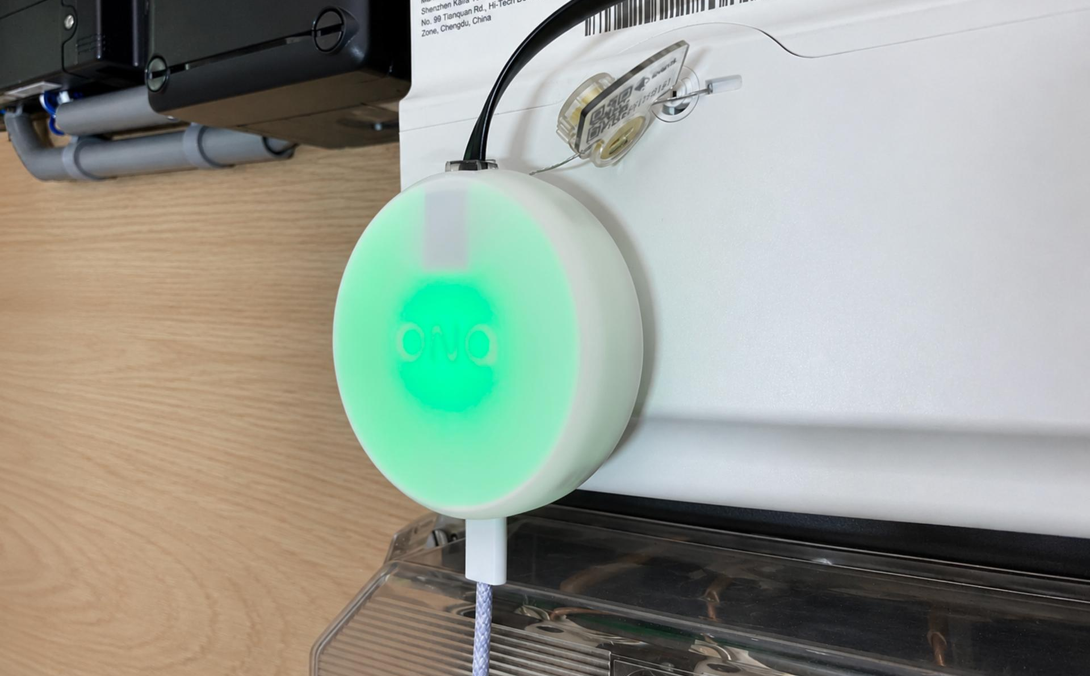
De Ona Energy Hub™ aan de P1-poort van een slimme meter
Alleen de aansturing, niet de opslag
Bij het opslaan in stenen of beton is gemiddeld zo'n 20 procent meer energie nodig om de verliezen op te vangen. De airco gebruikt dus meer stroom, maar op de goedkoopste uren, terwijl de cv-ketel bijna niets meer hoeft te doen. Hoeveel precies hangt af van de buitentemperatuur en van hoe goed je huis is geïsoleerd. Anders dan bij een thuisbatterij hoef je die opslag niet te kopen: de stenen en het beton zijn er al, ze slijten niet en hoeven niet te worden afgeschreven. Je koopt alleen de aansturing.
Ona werkt in woningen met een airco. Daarnaast heb je zonnepanelen of een dynamisch energiecontract nodig, of allebei. De Ona Airco Set is nu beschikbaar voor een introductieprijs van €165 via de website van Ona: www.ona.eco
Over Ona
Ona wil duurzaam wonen bereikbaar maken voor iedereen. Met slimme apparaten die automatisch regelen wanneer energie het beste gebruikt kan worden, haal je meer uit wat je al in huis hebt, zonder dat je er zelf mee bezig hoeft te zijn.
De Ona Airco Set, bestaande uit de Energy Hub™ en de Airco Controller™, is het eerste product. Ona bouwt aan een breder systeem om de apparaten in huis op elkaar en op de energiemarkt af te stemmen. Het uitgangspunt blijft hetzelfde: een lagere energierekening met een minimale investering en zonder concessies aan comfort. Het effect reikt verder dan de eigen meterkast, want elk huishouden dat zijn verbruik verschuift, verlicht het stroomnet op het drukste moment van de dag.
Ona is in 2025 opgericht in Eindhoven door Alexander van der Linden, Bart Kramer en Stefhan van der Kemp die elkaar kennen van Lightyear.

Het Ona team: Alexander van der Linden, Bart Kramer en Stefhan van der Kemp (vlnr)
Noot voor de redactie, niet voor publicatie
Voor vragen en interviewverzoeken:
Alexander van der Linden
Medeoprichter
alexander@ona.eco
+31 6-144 377 23
Beeldmateriaal in hoge resolutie, een Q&A bij dit persbericht en de productsheet van de Airco Set zijn te downloaden via ona.eco/media. Een volledige onderbouwing van alle data en berekeningen op aanvraag verkrijgbaar.
Meer informatie over Ona en de werking van het systeem staat op www.ona.eco.

Cijfers en bronnen
Cijfer | Bron
19% van alle huishoudens gebruikt een vaste airco ook om te verwarmen | TNO 2026 R10085
85% van de aircobezitters verwarmt ermee; bij bijna een derde van hen is het de belangrijkste warmtebron in de woonkamer | TNO 2026 R10085
Ongeveer 80% van de huishoudens die met een airco verwarmen doet dat in de woonkamer tussen 18.00 en 23.00 uur | TNO 2026 R10085
Er komen jaarlijks ongeveer 250.000 vaste airco's bij | CBS StatLine (lucht-luchtwarmtepompen), geciteerd in TNO 2026 R10085
Bij circa een half miljoen huishoudens is de airco de belangrijkste warmtebron. | Eigen berekening op basis van TNO 2026 R10085 en het aantal huishoudens volgens CBS per 1 januari 2025
Huishoudens zijn in 2031 ongeveer €400 tot €600 per jaar meer kwijt aan energie, gemiddeld 10% meer gecorrigeerd voor inflatie | NOS, 10 september 2026, op basis van de concept-kabinetsreactie over de energierekening van huishoudens (definitieve versie: Kamerstuk 29.023, nr. 728, 15 september 2026)
Verwarmen is 43% van de energierekening, en de helft als je de vaste kosten buiten beschouwing laat | Milieu Centraal, 2026 (exclusief vaste kosten)
52% van de Nederlanders vindt een thuisbatterij op dit moment te duur | Independer Energiemonitor 2026, Panel Inzicht (n=2.000)
De terugverdientijd van een thuisbatterij ligt voor een gemiddeld huishouden tussen 10 en 22 jaar; een batterij gaat 10 tot 15 jaar mee. | CE Delft / Vereniging Eigen Huis, Proefopstellingen thuisbatterijen, februari 2026
Besparing van ongeveer €275 per jaar ten opzichte van dezelfde airco zonder slimme aansturing; ongeveer de helft door automatisch en consequent aansturen, de andere helft door verwarmen en koelen op de goedkoopste uren | Berekening Ona met simulatiemodel, getoetst aan metingen bij testwoningen en eerste gebruikers
Besparing van ongeveer €540 per jaar ten opzichte van verwarmen met de gasketel, gemiddeld zo'n €45 per maand, het meest in de wintermaanden | Berekening Ona met simulatiemodel, getoetst aan metingen bij testwoningen en eerste gebruikers
Ona laadt over het jaar ongeveer 60% van de warmte vooraf in op de goedkoopste uren, waardoor de warmtevraag tussen 18 en 22 uur met bijna 40% daalt; ruim de helft van de stroom die daarvoor nodig is komt uit eigen zonnestroom | Berekening Ona met simulatiemodel, getoetst aan metingen bij testwoningen en eerste gebruikers
De opslagcapaciteit van een gemiddelde woning komt overeen met een thuisbatterij van circa 10 kWh. Zo'n batterij kost inclusief installatie en btw al gauw €5.000 tot €8.000 | Berekening Ona, bouwmassa volgens ISO 13790; prijsindicaties 2026 van meerdere aanbieders, 10 kWh inclusief installatie en btw
Gemiddeld zo'n 20% meer energie nodig om de verliezen van opslag in stenen en beton op te vangen | Berekening Ona met simulatiemodel voor een gemiddelde woning; bouwmassa volgens ISO 13790
Stroom is 's avonds het duurst: tussen 18.00 en 22.00 uur liggen de hoogste uurprijzen van de dag | EPEX day-ahead uurprijzen 2024-2026, via Jeroen.nl
Het stroomnet zit in de avond het krapst, als huishoudens tegelijk thuiskomen, koken en de auto opladen | Rijksoverheid, campagne Zet ook de knop om (16.00 tot 21.00 uur), laatste ronde 15 december 2025 tot eind januari 2026
In een vrijstaande woning van 200 m² met energielabel B en twintig zonnepanelen komt de besparing uit op bijna €900 per jaar | Berekening Ona met simulatiemodel, getoetst aan metingen bij testwoningen en eerste gebruikers
De Ona Airco Set (€165) wordt in alle 108 doorgerekende woningen binnen het eerste jaar terugverdiend; de kleinste marge zit bij appartementen van 75 m² met label B (ongeveer €167 besparing) | Berekening Ona met simulatiemodel, getoetst aan metingen bij testwoningen en eerste gebruikers

TNO 2026 R10085: Verwarmen met een airco, 27 januari 2026, n=3.451 respondenten waarvan 534 met een verwarmende vaste airco.
Berekeningen Ona: gemiddelde tussenwoning (1980, label D, 120 m²) met airco, twaalf zonnepanelen en een dynamisch energiecontract; weer van 2025, prijsscenario 2027 met een TTF-gasprijs van gemiddeld €42 per MWh; bouwmassa volgens ISO 13790; laadmarge 2,5 °C.

